Chapitre ❷

**L’Hydrodynamique**

*Introduction*

L’hydrodynamique est l’étude des propriétés physiques d’un fluide en mouvement

1. **Généralités et définitions**
2. La différence de pression Considérons l’écoulement d’un fluide dans une conduite il n y a pas d’écoulement dans une canalisation sans différence de pression entre ses extrémités P1>P2

P1 le sens de P2

Fluide S

1. Le débit volumique

V

* Supposons l’écoulement d’un fluide dans une circulation de section S constante à vitesse v

L=v.dt

* Si dv est le volume élémentaire du fluide traversant S pendant dt le débit v s’écrit

D= $\frac{dv}{dt}$

* Ce volume est celui d’un cylindre de longueur L=v.dt distance parcourue par le fluide pendant dt donc

Dv=S.L=S.v.dt

Soit d=S.v on a S en m² v en m/s et D en m/s

* Soit un fluide incompressible passe par un tube ayant un rétrécissement
* Le produit Sv est donc le débit du fluide et il est cst



Cette dernière équation est **l équation de continuité** elle montre que pour un fluide incompressible la vitesse du fluide augmente Si la section du tube conducteur décroit

**Exemple** la section de l’aorte chez une personne normale au repos est de 3cm² et la vitesse du sang v est de 30cm/s un capillaire type a e section d’environ 3*10¯⁷ cm² et le sang y circule avec de v=0.05cm/s. Combien de capillaire cette personne a-t-elle ?

**Solution**

1. **Le débit massique**

C’est la masse du fluide qui traverse la surface S pendant l’unité du temps d ou

Dm= $\frac{dm}{dt}$ dm traverse S pendant dt

La masse volumique ρ du fluide vaut ρ= $\frac{dm}{dv}$

D ou Dm=ρ. $\frac{dv}{dt}$ = ΡD

Pour les liquides incompressibles on peut considérer que ρ=cste

1. **Fluide parfait et fluide réel ou visqueux**

Dans un fluide réel une fraction d’énergie du fluide est dissipée sous forme de chaleur par les frottements qui sont dus à la viscosité du fluide

Il s’agit des fluides visqueux par opposition aux fluides parfaits ou les frottements sont absents

Un fluide visqueux s’écoulera difficilement

1. **Nature de l’écoulement**

Un écoulement est dit permanent ou stationnaire si toutes les grandeurs du fluide (T ;P ;vitesse ;masse volumique……)

Ont une valeur cste dans le temps en chacun des points de l’écoulement

1. **L’écoulement peut être laminaire ou turbulent**

|  |  |
| --- | --- |
| **Régime laminaire**  Un écoulement laminaire est caractérisé par une seule direction de vitesse et les vecteurs  des vitesses sont parallèles | **régime turbulent**  un écoulement turbulent sera caractérisé par des tourbillons dans le fluide |

**Le théorème de Bernoulli**

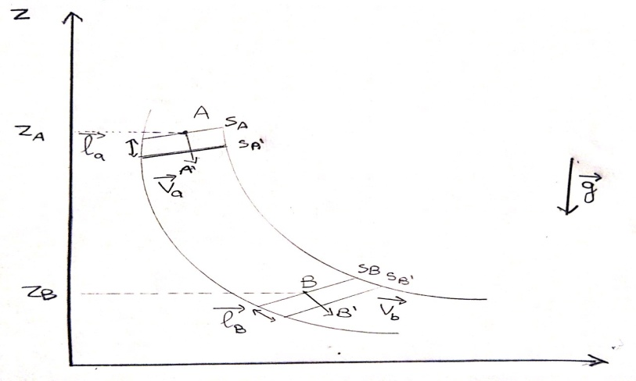**Hypothèse**

* Fluide parfait
* Ecoulement laminaire
* Régime stationnaire
* Section Sa en A et Sb en B
* Pa et Pb les pressions en A et B
* Va et v b les vitesses du fluide en ces points
* Sa et Sb a l’instant t
* Sa` et Sb` a l’instant t+dt
* ∆Va =∆Vb=∆V
* ∆Va= le volume compris entre Sa et Sa'
* ∆Vb= le volume compris entre Sb et Sb`
* Appliquons le théorème de l’énergie cinétique qui dit que

« **La variation de l’énergie cinétique d’un système au cours du déplacement est égale au travail des forces appliquée durant ce déplacement** »

* *Le travail des forces de pression au cours du déplacement*

Déplacement AA′ Waa´= $\vec{Fa}$.La=Pa .Sa. La=Pa. ∆V

Déplacement BB′ Wbb´= -Pb. ∆v

Au total W pression =Waa´+Wbb´=(Pa-Pb)∆V

* *Travail des forces de pesanteur*

Soit dm la masse de volume dV

W pression =dm .g (za-zb) = ρ.∆V.g (za-zb)

Variation de l’énergie cinétique

∆Ec= $\frac{1}{2}$ m va² - $\frac{1}{2}$ m vb ² = $\frac{1}{2}$ ρ∆V (va² - vb²)

* L’application du théorème nous donne :

$\frac{1}{2}$ ρ∆V (va² - vb²) = (Pa-Pb)∆V + ρ.∆V.g (za-zb)

Soit après simplification pour ∆V et réorganisation de l équation

Pa + ρ .g.za + $\frac{1}{2}$ ρ. va² = Pb + ρ .g .zb + + $\frac{1}{2}$ ρ. vb²

P+ + ρ .g.z + $\frac{1}{2}$ ρ. v ² = cste → théorème de Bernoulli

* On remarque que si v=0 on retrouve la relation fondamentale de la statique des fluides

P+ ρ .g.z = cste

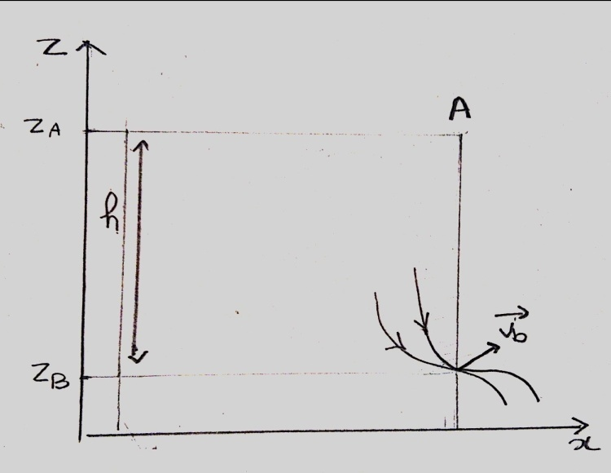Application

1. L’écoulement a l’aire libre Calculez la vitesse en un point B

**La solution :**

D= Sa Va = Sb . Vb

Sa>>Sb et Va >> Vb

Pa=Pb=Patm

H= za-zb

Va≈0 négligeable

Le théorème de Bernoulli

Pa + ρ .g.za + $\frac{1}{2}$ ρ. va² = Pb + ρ .g .zb + $\frac{1}{2}$ ρ. vb²

ρ .g.za = + ρ .g .zb + $\frac{1}{2}$ ρ. vb²

$\frac{1}{2}$ vb² = g(za-zb ) = g.h donc vb = $\sqrt{2g.h}$

La vitesse du fluide est la même que s’il tombe en chute libre d’une hauteur h

1. **Point d arrêt**

$\vec{V}$ m P

Pm + ρ .g.zm + $\frac{1}{2}$ ρ. vm² = Pp + ρ .g .zp+ + $\frac{1}{2}$ ρ. vp²

Zm=Zp et Vp=0 point d arrêt Pp=Pm+ $\frac{1}{2}$ ρ. vm²

1. **Tube de Pitot**

**Tube1**

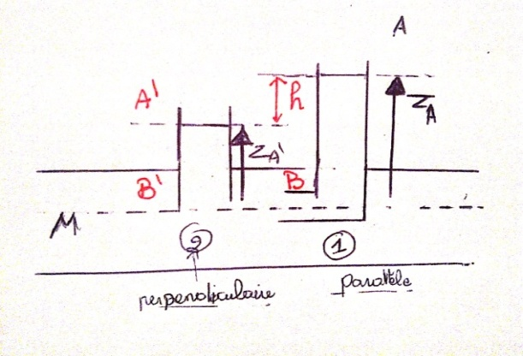 Pa + ρ .g.za + $\frac{1}{2}$ ρ. va² = Pb + ρ .g .zb + + $\frac{1}{2}$ ρ.vb²

Pa = Patm Va=0 et zb =0

B point d’arrêt qui oblige l’écoulement à changer le trajet

Vb=0 , Pb=Pm+ $\frac{1}{2}$ ρ. vm² , Patm + ρ .g.za = Pb= Pm+ $\frac{1}{2}$ ρ. vm²

Pm=Patm + ρ .g.za - $\frac{1}{2}$ ρ. vm²

**Tube 2**

Pa' + ρ .g.za'+ $\frac{1}{2}$ ρ. va'² = Pb'+ ρ .g .zb' + + $\frac{1}{2}$ ρ. vb'²

Pa '= Patm ' Va'=0 et zb' =0 Vb'=0 Pb'=Pm

Patm + ρ .g.za' = Pb= Pm

Pm=Patm + ρ .g.za- $\frac{1}{2}$ ρ. vm² = Patm + ρ .g.za'

ρ .g (za – za') = $\frac{1}{2}$ ρ. vm² ==»  Vm = $\sqrt{2g.h}$

Si S est la section le débit volumique vaut D= S.Vm

1. **Tube de venture**

Pa + ρ .g.za+ $\frac{1}{2}$ ρ. va² = Pb + ρ .g .zb + $\frac{1}{2}$ ρ. vb²

Za=zb et Pa-Pb= $\frac{1}{2}$ ρ(vb² -va²)

Le débit volumique est conservé si le fluide est incompressible

D = Sa.Va = Sb.Vb

Vb> Va

Pa-Pb= $\frac{1}{2}$ ρ($\frac{1}{sb²}-\frac{1}{Sa²}$) et Sb<Sa » » $\frac{1}{sb²}>\frac{1}{Sa²}$ donc Pa>Pb il y a donc une dépression à l’endroit du rétrécissement sténose vasculaire

***L’écoulement d un fluide visqueux***

1. **La viscosité**

L’écoulement laminaire d’un fluide réel

Le fluide exerce sur la paroi une force tangentielle qui tend à l’entrainer dans le sens de l’écoulement



La paroi exerce sur le fluide une force tangentielle qui oppose une résistance à l’écoulement

Les couches proches à la paroi adhérent à celle-ci

La vitesse de fluide est plus grande au centre du tube

Le fluide en contact avec la paroi, l’existence d’une force de frottement interne

La relation entre la viscosité dynamique et cinématique



viscosité cinématique Dimension : [] = L2·T-1.

Ρ est la masse volumique

est le coefficient de viscosité dynamique du fluide. Dimension : [] = M·L-1·T-1.

Le système SI l’unité η est. : Pa⋅s ou Poiseuille (Pl): 1 Pl = 1 kg⋅m-1⋅s-1

Le système CGS l’unité η est. le Poise (Po); 1 Pl = 10 Po = g cm-1⋅s-1

Lors de l’écoulement d’un fluide réel il y a des forces de frottements

Un fluide pour lequel cette loi est vérifiée est dit newtonien

Le coefficient de viscosité est alors indépendant -De la force - de la vitesse -des dimensions de la conduite η en général

* Il est beaucoup plus élevé pour les liquides que pour les gaz
* Pour les liquides η ↘ avec $θ$ ($∘c$) tandis que pour les gaz elle ↗

**R**! la viscosité du sang est elle même fonction du taux d hématies. Le tableau ci-dessous donc quelques valeurs du coefficient de viscosité

|  |  |  |  |  |  |
| --- | --- | --- | --- | --- | --- |
| Liquide | T $(∘c)$ | η (PI) | Gaz | T $(∘c)$ | η (PI) |
| Eau | 0  20  37  100 | 1,7.10¯³  10¯³  6,91. 10¯  2,62.10¯ | Air | 0  20  40 | 1,77. 10¯  1 ,8. 10¯  1,9.10¯ |

Exemple : Le fluide en repos ne bouge pas

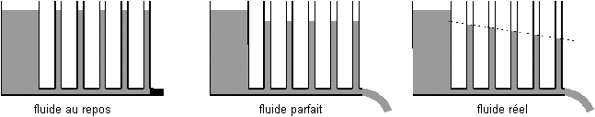

* Le fluide parfait s’écoule sans diminution de la hauteur
* Le fluide réel s’écoule avec diminution de la hauteur
* Le facteur responsable de l’écoulement est la viscosité
* La pression d’un fluide réel diminue tout au long d’une canalisation dans laquelle il s’écoule même s’il est horizontale de section uniforme contrairement au théorème de Bernoulli
* Le miel coule lentement et moins en moins vite que la surface s’étale
* La lave est un fluide visqueux

2.Loi de poiseuille

elle décrit l’écoulement laminaire d’un liquide visqueux dans une conduite cylindrique

La loi de poiseuille énonce de façon théorique la relation entre le débit d’un écoulement et la viscosité du fluide la différence de pression aux extrémités de la longueur et le rayon de cette canalisation

* 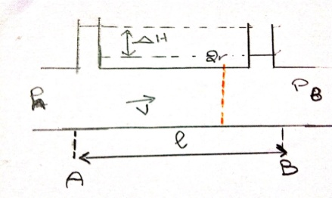Entre un point A et B situé sur une même horizontale on a

Pa + ρ .g.za + $\frac{1}{2}$ ρ. va² = Pb + ρ .g .zb + + $\frac{1}{2}$ ρ. vb² + ∆P

* ∆P la chute de pression entre A et B est due à un seul effet « la viscosité » ∆p > 0

∆p : caractérisée que l’on appelle la porte de charge

* Le niveau de fluide dans les conduites verticales situé au-dessus de A et de B est donc différent le diamètre est faible
* Si A et B sont distants de l on définit la perte de charge linéaire pour une canalisation de section S constante $\frac{∆p}{l}$

**Un écoulement de poiseuille** est un liquide qui obéit a la loi de poiseuille

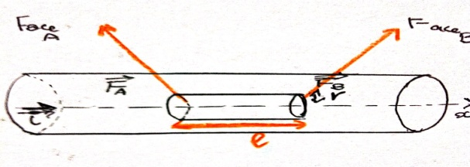**Calcule de la perte de charge**

* Tuyau cylindrique fluide en régime permanent
* Aucune accélération sur le volume de fluide
* Somme des forces qui exerce sur celui-ci est nulle
* Ce cylindre est soumis

1. à la résultante des forces de pression $\vec{\text{F}}$ a + $\vec{\text{F}}$ b sur les forces A et B

$\vec{\text{F}}$ A = $π .r².$ PA $\vec{i}$ $\vec{\text{F}}$ B= $-π .r².$ PB $\vec{i}$

1. à la résultante des forces de viscosité sur la paroi latérale

$\vec{F}$ v =η . S $\frac{d\vec{v}}{dr}$ = η . 2. $π.r.l. \frac{d\vec{v}}{dr}=$ η . 2. $π.r.l. \frac{d\vec{v}}{dr} \vec{i}$

-en projection sur l axe des x

(PA – PB ) $π.r$ ² + η . 2. $π.r.l. \frac{dv}{dr}$ =0

$$\frac{dv}{dr}=- \frac{(PA – PB )}{2l}. \frac{r}{η}$$

$$v\left(r\right)= - \frac{(PA – PB )}{4η.l}r²+cst$$

Comme v(r) =0 pour r=a=cst= $- \frac{(PA – PB )}{4η.l}a²$

**Calcule de débit total**

D=V(r) .2 $π.r.dr$

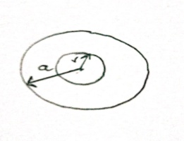D= $\int_{0}^{a}{d∆ =} \int_{0}^{a}{2.π.r.v\left(r\right)dr}$ $→$ D= $\frac{π(PA – PB )}{2η.l}(\frac{a⁴}{2}$- $\frac{a⁴}{4}$) = $\frac{π(PA – PB )}{8η.l}.a⁴$

D= $\frac{πa⁴}{8η}$. $\frac{∆P}{∆x}$ $→$ Cette relation est la loi de poiseuille

$η↑$ $→$ D $↓$ D= $\frac{π(PA – PB )}{8η.l}.a⁴$

* D est proportionnel au rayon à la puissance et inversement proportionnel a η et l

**Resistance hydraulique $\left(PA – PB \right)=\frac{8η.l}{π a ⁴} D=Rh.D$**

VA – VB = R.i

**L’intensité du courant** i = $\frac{da}{dT}$

Des résistances d’un conducteur cylindrique de longueur l de section S et de résistance ρ

R= $\frac{ρ l}{S}$ = $\frac{ρ l}{π.a²}$

Si on compare a Rh= $\frac{8 η l}{π .a²}$ On constate que les deux pressions R et Rh sont proportionnelles à l et semblent jouer des rôles analogues

**Conséquence de cette analogie**

Les résistances hydrodynamiques de 2 à 3 canalisations placées en série s additionnent

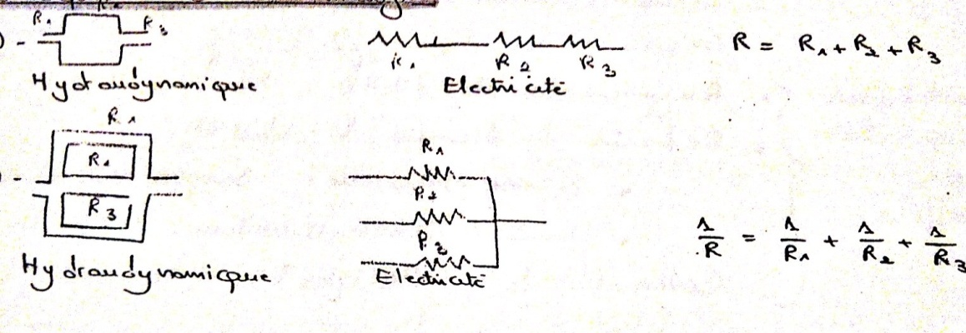

Placées en dérivation

**Le régime laminaire et turbulent**

Le régime laminaire = v est indépendante du temps V et ordonnée

Le nombre de Reynolds Rc est un paramètre sans dimension permettant de distinguer les 2 régimes d écoulements :

Pour une conduite cylindrique de diamètre d on a Rc=ρ $\frac{v.d}{η}$

V : la vitesse du fluide ; ρ: masse volumique  ; η : le coefficient de viscosité

**Remarque :** Rc<2000 → le régime est très souvent laminaire

Rc<3000 →le régime est très souvent turbulent

2000 < Rc <3000 → le régime est transitoire

**La vitesse critique frontière $\frac{2400η}{p.d}=vc$**

V < vc → R laminaire

v> vc → R turbulent

**Remarque** limites expérimentales SI :

Rc < 2400 écoulement laminaire

Rc>10 000 écoulement turbulent

**Exercice** quels sont les régimes d’écoulement au niveau d’une valve aortique dans les 2 situations suivantes

situation1 : d=20 mm et vitesse d′ éjection V= 0.4m/s

Situation 2 : d= 15 mm V= 4m/s

On donne η=4.10¯³ kg .m¯¹ et ρ= 103 kg .m¯³

Solution, :

Régime d’écoulement ?→nombre de Reynolds *R* = ρ d v / h?

Rappel *R* < 2400 : écoulement toujours laminaire

*R* > 10 000 : écoulement toujours turbulent

*1- Rc*= (103 x 20.10¯³ x 0,4) / 4.10¯³ = 2.10³ = 2000 → laminaire

*2- Rc*= (103 x 15.10¯³ x 4) / 4.10¯³ = 15.10³= 15000 → turbulent

**R : le nombre de Reynold est sans unité**

**Application du changement de régime**

* L’écoulement turbulent est plus bruyant → éléments du fluide viennent frapper la paroi
* Mesure de la pression sanguine → un brassard pneumatique
* Il va créer une surpression par la compression d’une poche d’air le long de l’artère humérale
* On laisse se dégonfler progressivement la poche d’air → la pression < Psys
* L’artère est le siège d’un écoulement très bref turbulent à grande vitesse qui se manifeste par un bruit caractéristique à l’auscultation
* La pression continue de baisser →l’écoulement redevient laminaire et le bruit cesse lorsque l’artère redevient complètement libre ceci correspond à la pression diastolique
* Disparition du bruit = diastolique
* Apparition du bruit systolique

**Évolution de la vitesse du sang au fil de la circulation**

* l’écoulement sanguin dans une aorte v

v1 ; d1 = 2.3 cm ; S1 = $\frac{π d²}{4}$ ; D1 = s1.v1 = 4.8 l/mm

* au niveau capillaire débit

N= 6. 10⁹capillaire d= 8 cm S2= $\frac{π.d2²}{4³}$ vcap = v2

D1=S1.V1 → V1= $\frac{D1}{S1}$ = 20cm/s

* Comme le débit est constant D1=N.D2

D1=N.D2 on a S1.V1= N.S2.V2 → v2= $\frac{S1.v1}{N S2}$

V1= $\frac{(\frac{D1}{D2})².v2}{N}$ v2= 0.03 cm/s

* Petit diamètre et grand nombre de capillaire
* L équations de continuité des débits D1=N.D2
* Conduit à une vitesse d’écoulement sanguin très lente au niveau capillaire de l’ordre d’un tiers Mm/s
* Ceci favorise les échanges gazeux à ce niveau
* Apparition de souffle par la turbulence

**Apparition des souffles par la turbulence**

* Un écoulement ρ. η s’écoulant dans un vaisseau de d à v est dit turbulent

Rc= $\frac{ρ.d.v}{η}$ > 2400→ v>vc= $\frac{2400η}{ρ.d}$

Le choc des molécules de liquide sur les parois du vaisseau → des sons audibles (par stéthoscope)

Vc conditionne le passage à un régime turbulent

Dans l’aorte dans des conditions normales v = 20 cm/s < vc=30 cm/s Le régime est laminaire

* Le cas des + petits vaisseaux où v diminue et où vc augmente puisque d diminue la circulation normale n’est pas audible
* Plusieurs situations non physiologiques peuvent conduire à l’audition d’un souffle conséquence à un passage en régime turbulent

**Conséquences du passage en régime turbulent**

Anémie η sanguine dépend de son hématocrite Si ce dernier ↘ η et vc ↘

Une anémie entraine de + secondairement une↗ du débit sanguine donc v

Ces 2 phénomènes contribuent à rendre le sang turbulent ce qui crée un soufflé cardiaque audible à l’auscultation

Sténose vasculaire

D=S.V → v↗ au niveau de la sténose S↘ →souffle audible a l’auscultation

Utilisé dans un brassard à tension → un soufflé d’écoulement turbulent est entendu à celle de la pression artérielle systolique

Et celui ou la pression exercée par le brassard devient inferieure à la pression artérielle diastolique Permettant alors le retour à un écoulement laminaire

Communication artéro-veineuse ↗ de v d’écoulement peut conduire à un soufflé audible à l’auscultation

i